В косметологическом кабинете Estetic появилась новая процедура: микронидлинг или безинъекционная мезотерапия — комфортное и эффективное омоложение без уколов.
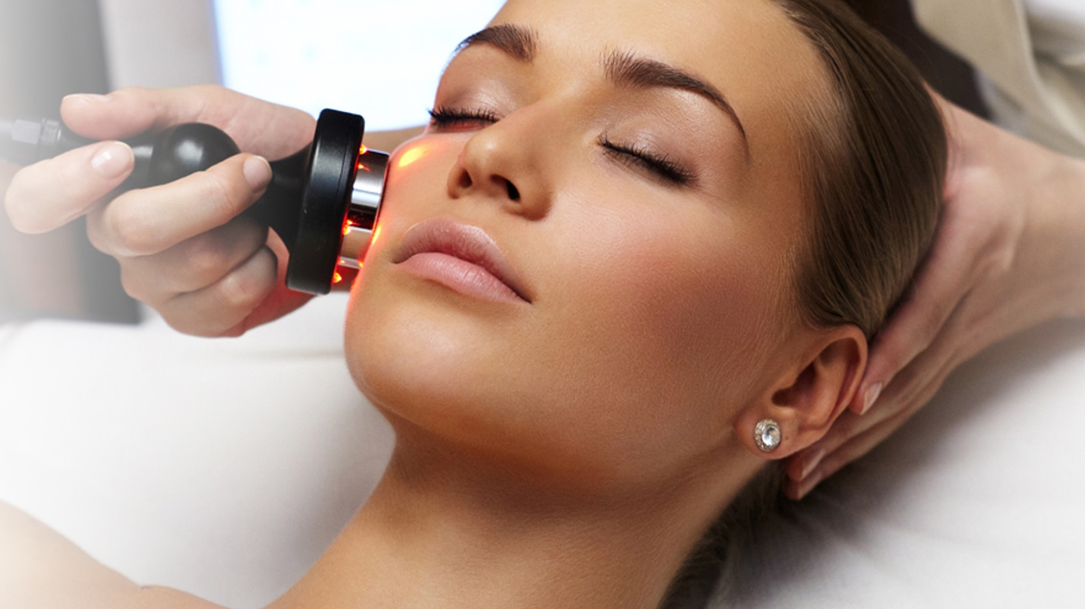
Что такое безинъекционная мезотерапия?
Безинъекционная мезотерапия — метод аппаратной косметологии, возникший относительно недавно, но уже успевший стать популярным и востребованным. Так как к уколам у многих людей отношение очень негативное (кто-то боится, у кого-то презрение и отвращение, некоторые падают в обмороки при одном только виде шприца), далеко не все соглашаются на косметические процедуры с их участием. Тем более, если речь идёт о лице, где кожа нежная и чувствительная.
Но времена меняются. И на смену уколам красоты пришла безинъекционная мезотерапия лица, которая отличается безболезненностью и отсутствием необходимости использования иглы. Всё проводится с помощью аппарата и специально подобранного коктейля. Отличная альтернатива для тех, кто боится инъекций
Коктейли для мезотерапии
Как правило, для мезотерапии применяют не монокомпонентные соединения, а смеси необходимых коже веществ: витаминов и микроэлементов, гиалуроновой кислоты, эластина, коллагена, аминокислот, керамидов, гомеопатических препаратов и антиоксидантов.
В зависимости от проблемы подбираются соединения с противовоспалительным, увлажняющим или омолаживающим действием.
Показания к процедуре
С помощью мезотерапии можно улучшить цвет лица, удалить морщины, увлажнить кожу, сделать ее подтянутой и упругой. Показаниями к сеансам безинъекционной мезотерапии могут стать:
* сухость и дряблость кожи;
* жирная и пористая кожа;
* акне;
* купероз;
* мелкие морщины;
* круги и мешки под глазами;
* рубцы, шрамы и неровности на коже.

Очень высокие результаты мезотерапия показала в лечении акне.

